9.1. Вычислить момент инерции J_{x} кругового конуса относительно оси симметрии ОХ; радиус основания конуса R, высота h, масса М. Вычислить также момент инерции конуса J_{z} относительно оси OZ, перпендикулярной ОХ. Точка О - вершина конуса.
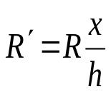
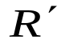
Относительно оси Х

r
dr
U
V
Z
U
Х
- кольцо: 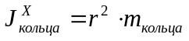. ⇒
- круг (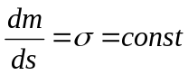): 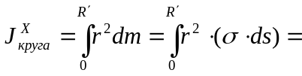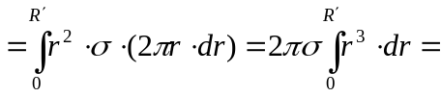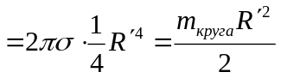. (1)
Представим конус в виде совокупности кругов толщины 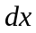. Заменим в (1) σ на ρ⋅dx, а 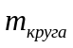 на 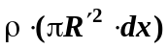. Тогда 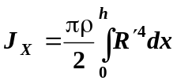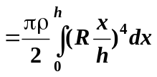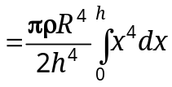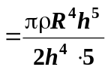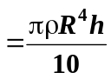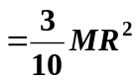.
Где 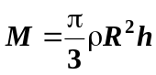 - масса конуса.
Относительно оси U.
По определению 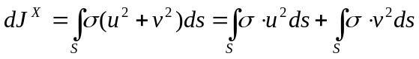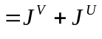.
Очевидно, что для круга: 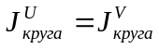 , ⇒ 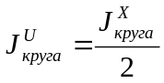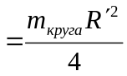. ⇒ 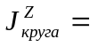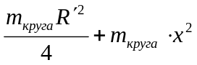. ⇒
Для конуса 

